Ученики Детской школы искусств Первомайского примут участие в музыкальном конкурсе
09.02.2018

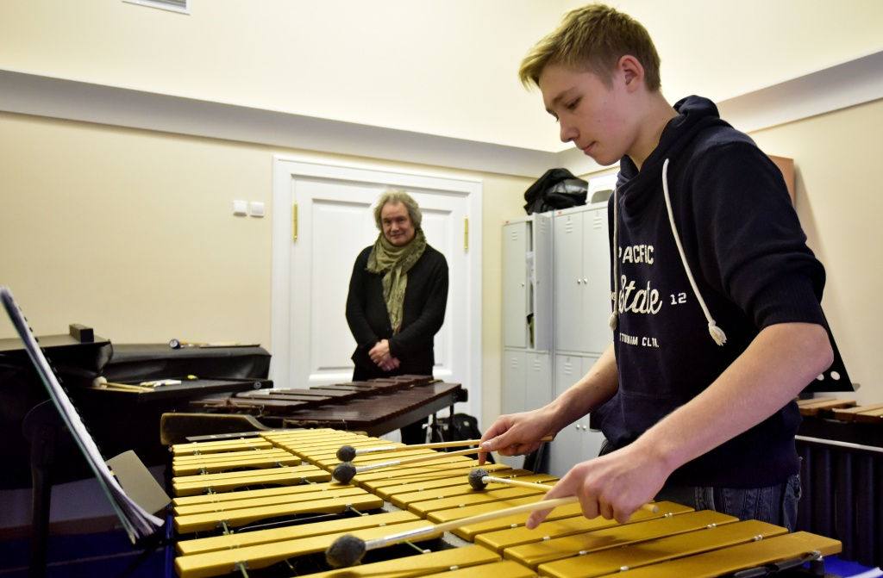
Ученики Детской школы искусств Первомайского примут участие в музыкальном конкурсе. Фото: архив
Воспитанники Детской школы искусств поселения Первомайское 11 февраля примут участие в конкурсе «Юный виртуоз». Об этом сообщила директор культурного учреждения Инга Заркуа.
— Наши ученики примут участие в VII открытом конкурсе «Юный виртуоз» в номинации «Фортепиано». Ребята под руководством преподавателя Марины Кривченко представят на суд зрителей и жюри классические произведения. Наши воспитанники активно готовятся к мероприятию, чтобы показать все свои умения и достойно представить нашу школу, — рассказала Инга Заркуа.
Она добавила, что ученики культурного учреждения, состоящие в народных ансамблях, примут участие в организации Масленицы, которая пройдет 15 февраля.

Адрес страницы: http://tinao.mos.ru/presscenter/news/detail/7139925.html
Префектура Троицкого и Новомосковского административных округов города Москвы

